**Hokery kosmetyczne - wygodna podczas pracy**

**Praca kosmetyczki wiąże się ze spędzaniem wielu godzin w pozycji siedzącej. Warto zadbać i odpowiednią pozycję podczas wykonywania zabiegów. Hokery kosmetyczne to meble, które powinny się znaleźć w każdym salonie kosmetycznym.**

**Hokery kosmetyczne - niezbędny mebel w salonach kosmetycznych**

Kosmetolog większość swojej pracy wykonuje w pozycji siedzącej, dlatego powinien zadbać o odpowiednie wyposażenie swojego salonu. Zła pozycja może wpływać na powstawanie bólu pleców, co znacznie utrudnia przeprowadzanie zabiegów, ale także codzienne funkcjonowanie. *Hokery kosmetyczne* to meble, które powinny znaleźć się w każdym salonie. Zapewniają wysoki komfort pracy, ale stanowią także swojego rodzaju ozdobę w gabinetach. Wysokiej jakości, profesjonalne meble wpływają na pozytywny odbiór wnętrza wśród klientów.

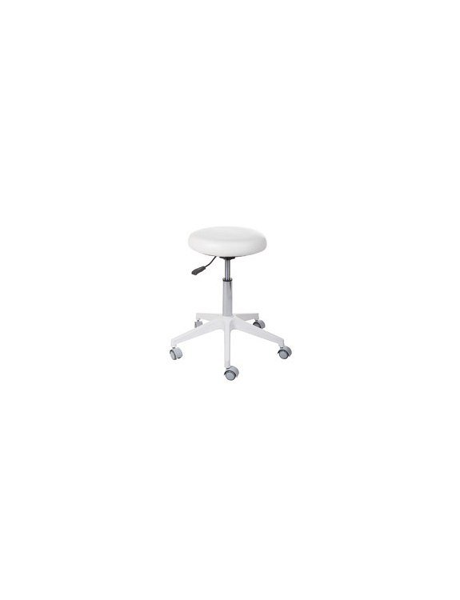

**Hokery kosmetyczne - charakterystyka**

Funkcjonalne i stworzone z myślą o profesjonalistach **hokery kosmetyczne** i taborety to połączenie wygody i nieskomplikowanej formy, która sprawdzi się w każdym wnętrzu gabinetu kosmetycznego. Najważniejsze w meblach do salonów jest solidne wykonanie i oryginalny design. Dbałość o każdy szczegół to gwarancja zadowolenia z użytkowania i odpowiedniego urządzenia wnętrza. Jakie [hokery kosmetyczne](https://eversun.pl/taborety-kosmetyczne-i-hokery-387) są najlepsze? Producenci oferują wiele rozwiązań, najważniejsze, żeby przemyśleć zakup i dopasować go do swoich potrzeb. Warto zwrócić uwagę czy *hokery kosmetyczne* mają profilowane siedziska, podnóżki wykonane z materiału, który nie rysuje podłoża i regulowaną wysokość.